La boulangerie d'Array Fiche reproductible 1
(fiche d'évaluation)

Nom : _____________________________

Résoudre des problèmes d'addition et de soustraction | Pas encore | Parfois | Souvent
Faire des estimations raisonnables
de sommes et de différences
Modéliser et représenter des additions répétées
Déterminer une quantité en comptant par bonds et en faisant des additions répétées
Utiliser des stratégies mentales et personnelles dans les additions et
les soustractions
Résoudre des problèmes de regroupement et de partage égal
Former et décrire des groupes égaux d'objets
Séparer des groupes également
Modéliser et résoudre des problèmes de groupements et de partage égal
Points forts :

Points à améliorer :

Activités à faire à la maison et lettre
aux parents / tuteurs Fiche reproductible 2–1

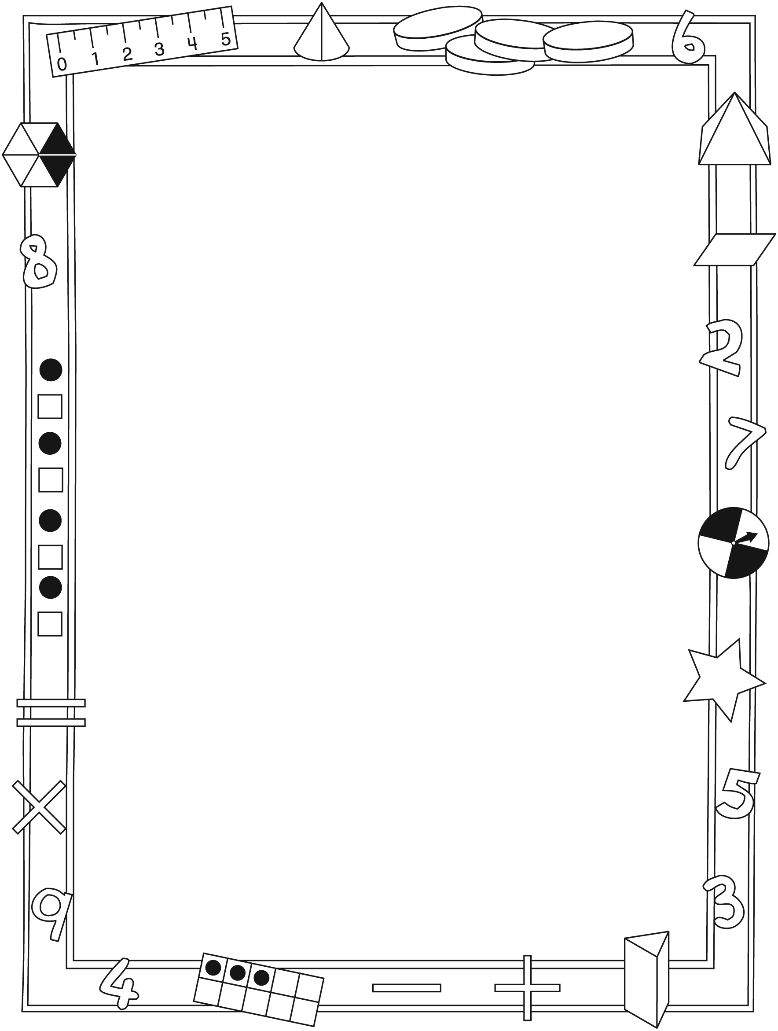

Note à l'enseignant(e)

Vous pouvez envoyer une lettre aux familles pour leur présenter le livret La boulangerie d'Array et leur proposer quelques activités à faire à la maison avec leur enfant.

Composez votre lettre à l'aide de ce modèle et choisissez une ou deux activités proposées sur la Fiche 2-1 (l'activité en ligne) ou sur la Fiche 2-2. Il suffit de supprimer ces directives et de faire un copier-coller des activités choisies. Vous pouvez adapter ces activités en fonction de votre situation.

Vous aimeriez peut-être diriger les familles à notre site web http://www.pearsoncanada.ca/mlb/29SY-FR pour essayer de faire une activité interactive. Au besoin, il existe des notes pour les parents / enseignants pour l'activité, qui sont disponibles en anglais.

Activity Page
Math Focus: Model and solve equal grouping and sharing problems
- Have children use the 19 counters to make groups of 5.
- Have them state how many groups they can make and
how many counters are left over.
- Click Reset All.
- Have children make groups of 3.
- Have them state how many groups they can make and
how many counters are left over.

Activités à faire à la maison et lettre
aux parents / tuteurs Fiche reproductible 2–2

Chers parents / tuteurs,

Dans notre étude du livret La boulangerie d'Array, nous avons mis l'accent sur ces compétences en mathématiques : résoudre des problèmes d'addition et de soustraction et résoudre des problèmes de regroupement et de partage égal. Nous vous suggérons ces activités à effectuer à la maison avec votre enfant.
– – – – – – – – – – – – – – – – – – – – – – – – – – – – – – – – – – – – – – – – – –
Lire l'histoire : En lisant ce livret, amusez-vous à discuter de la façon dont Array place ses pâtisseries en rangées égales. Trouvez ensemble le nombre de pâtisseries sur les plateaux ou dans les boîtes. Parlez des différentes façons
de décrire les pâtisseries.
– – – – – – – – – – – – – – – – – – – – – – – – – – – – – – – – – – – – – – – – – –
Rangées égales : De nombreux groupes d'objets sont présentés en rangées égales, avec le même nombre d'objets dans chaque rangée. Essayez de trouver quelques exemples : boîtes d'œufs, moules à muffins, blocs de jeu de construction, motifs de tuiles sur un plancher. Prenez quelques minutes pour indiquer le nombre de rangées, le nombre d'objets par rangée et le nombre total d'objets.
– – – – – – – – – – – – – – – – – – – – – – – – – – – – – – – – – – – – – – – – – –
Grille de mathématiques : À la couverture arrière intérieure du livret, vous trouverez une image d'un plateau de cuisson. Prenez une poignée de petits objets et amusez-vous à les placer en rangées égales sur le plateau.
– – – – – – – – – – – – – – – – – – – – – – – – – – – – – – – – – – – – – – – – – –
Problèmes de partage : Prenez une poignée de petits objets et demandez à votre enfant de les partager en deux parties égales. Il restera un objet si le nombre total est impair. Examinez les groupes d'objets et vérifiez s'ils sont égaux. Vous pouvez demander à votre enfant : S'il y avait une autre personne avec nous, comment partagerais-tu ces objets pour que chacun de nous en ait un nombre égal ?
– – – – – – – – – – – – – – – – – – – – – – – – – – – – – – – – – – – – – – – – – –
Sincèrement,

___________________________

Connecting Home and School Fiche reproductible 2–3

Dear Family:

We have been working on Array’s Bakery, which focuses on adding and subtracting, and on making equal groups and finding how many. Try this activity at home with your child.

– – – – – – – – – – – – – – – – – – – – – – – – – – – – – – – – – – – – – – – – – –

Reading the Story: As you read the story, enjoy discussing the way Array always organizes his baked goods in equal rows. Together, figure out how many are arranged on the trays or in the boxes pictured. Talk about different ways in which to describe baked goods.

– – – – – – – – – – – – – – – – – – – – – – – – – – – – – – – – – – – – – – – – – –

Arrays: Arrays are objects or images arranged in rows with the same number in each row. Look around to see if you can find some examples. Egg cartons, muffin tins, plastic building blocks, and some floor tiles are example of arrays. Take a moment to describe the number of rows, the number in each row, and the number altogether.

– – – – – – – – – – – – – – – – – – – – – – – – – – – – – – – – – – – – – – – – – –

The Math Mat: On the inside back cover of the book you will find a baking tray. Use this along with a handful of small objects to explore how (and if) you can arrange them in equal rows.

– – – – – – – – – – – – – – – – – – – – – – – – – – – – – – – – – – – – – – – – – –

Sharing: Use a handful of small objects. Ask your child to share the items so you each have an equal number. There may be an item left over if there is an odd number. Talk about the two groups to agree that the shares are equal. Consider posing the challenge: What if there was another person? How would you share the items so the three of us have an equal number?

– – – – – – – – – – – – – – – – – – – – – – – – – – – – – – – – – – – – – – – – – –

Sincerely,

___________________________

Problèmes de muffins Fiche reproductible 3

– – – – – – – – – – – – – – – – – – – – – – – – – – – – – – – – – – – – – – – – – –

Montre de quelle façon tu places les muffins.

Il y a ________ rangées et ________ muffins dans chaque rangée.

Combien y a-t-il de muffins en tout ?

– – – – – – – – – – – – – – – – – – – – – – – – – – – – – – – – – – – – – – – – – –

Montre de quelle façon tu places les muffins.

Il y a ________ rangées et ________ muffins dans chaque rangée.

Combien y a-t-il de muffins en tout ?

– – – – – – – – – – – – – – – – – – – – – – – – – – – – – – – – – – – – – – – – – –

Montre de quelle façon tu places les muffins.

Il y a ________ rangées et ________ muffins dans chaque rangée.

Combien y a-t-il de muffins en tout ?

Tableau de 100 Fiche reproductible 4

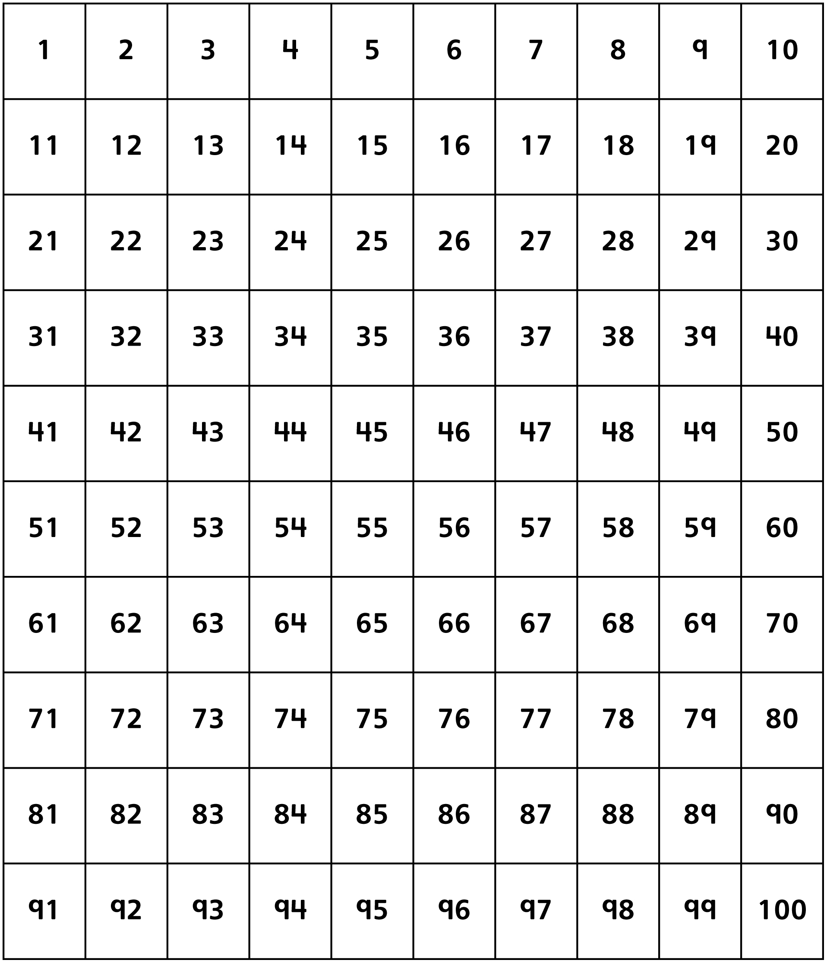

Droites numériques Fiche reproductible 5–1

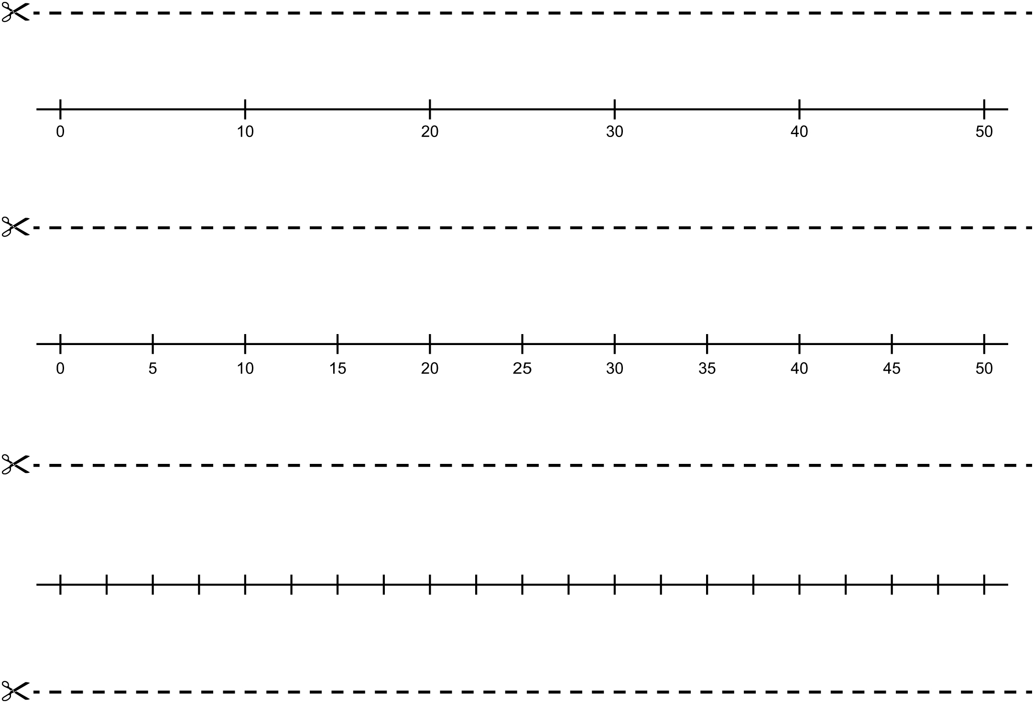

Droites numériques Fiche reproductible 5–2

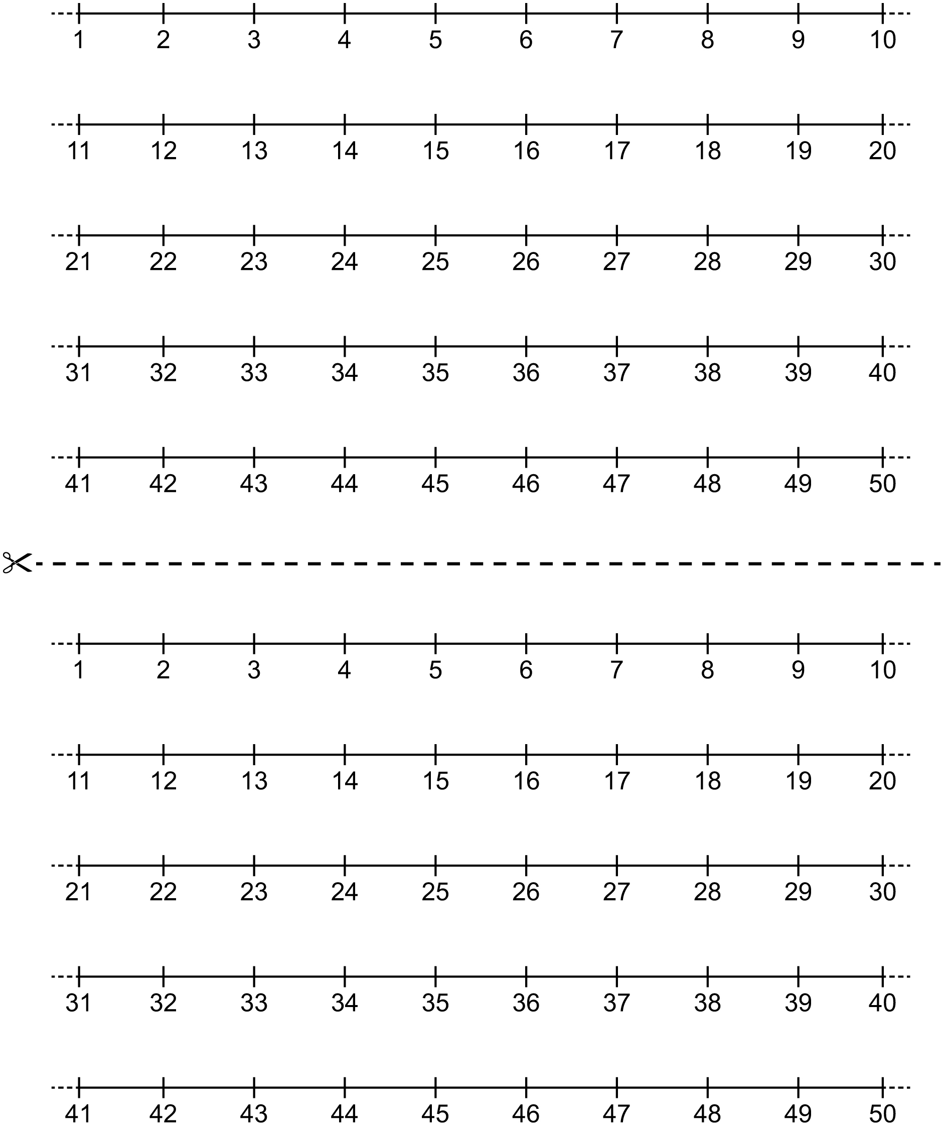

Grille de mathématiques Fiche reproductible 6
La boulangerie d'Array

Plateau de cuisson Fiche reproductible 7
Nom : _____________________________

Voici la façon dont j'ai placé les biscuits.

Il y a _________ rangées de biscuits.

Il y a _________ biscuits en tout.

Jeu des rangées égales Fiche reproductible 8–1

Il vous faudra :
- 2 dés (affichant les chiffres de 2 à 7)
- 2 crayons (une couleur différente pour chaque joueur)
- grille de la Fiche 8-2 ou feuille de papier quadrillé

Règles du jeu :

1. Le premier joueur lance les dés. Il colorie un nombre de rangées égales au centre de la grille selon les chiffres montrés par les dés. Il écrit le nombre de cases coloriées dans ses rangées. | 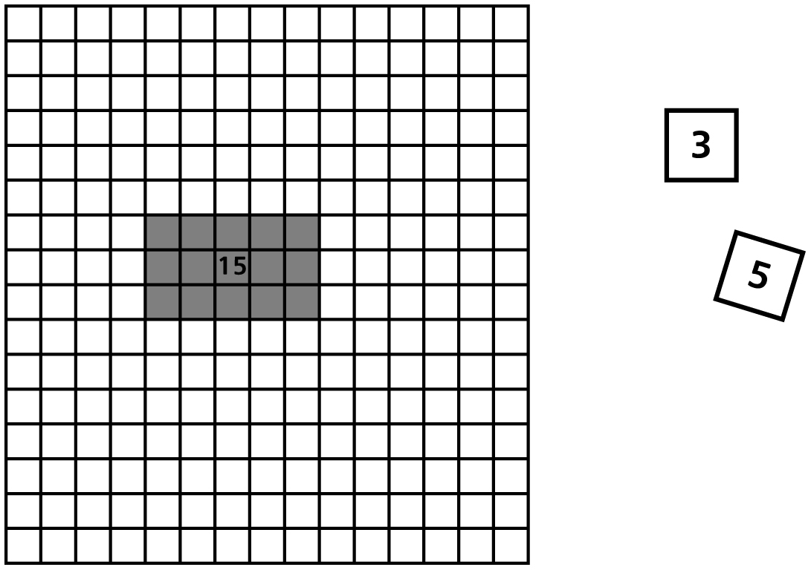
2. Le deuxième joueur lance les dés. Il colorie un nombre de rangées égales sur la grille, selon les chiffres montrés par les dés. Ses rangées doivent toucher à au moins un côté d'une rangée déjà coloriée.  Il écrit le nombre de cases coloriées dans ses rangées. | 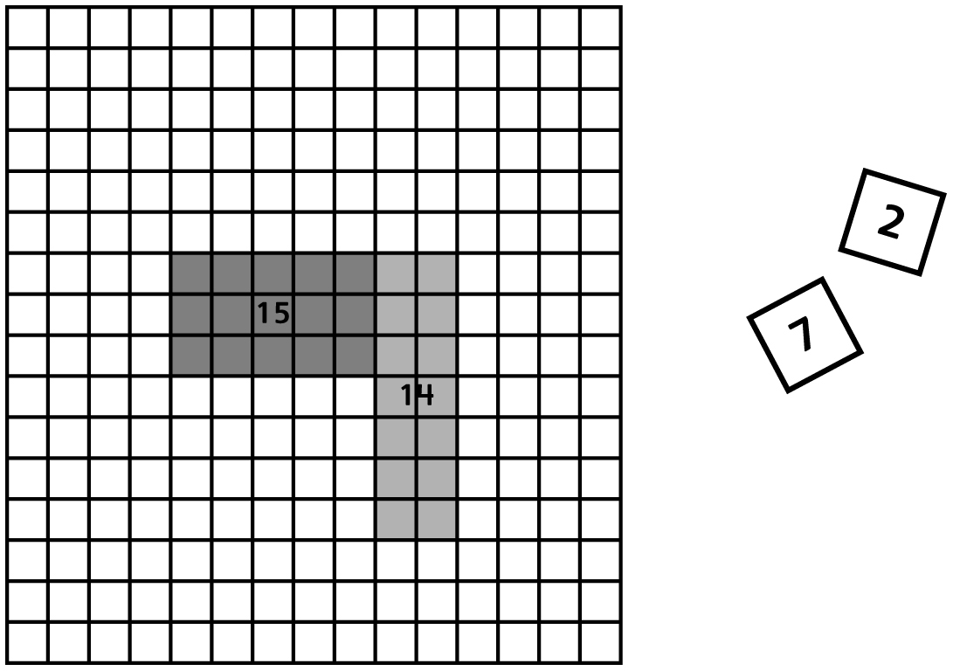
3. Les joueurs continuent à lancer les dés chacun leur tour et à colorier des rangées égales selon les chiffres montrés par les dés. S'il n'est pas possible de colorier des rangées selon les chiffres des dés, le joueur perd son tour.

Le jeu se termine lorsque les deux joueurs ne peuvent plus colorier de rangées sur la grille. Le joueur qui a colorié le plus de cases gagne la partie !

Jeu des rangées égales Fiche reproductible 8–2

Joueur 1 Joueur 2
Nom : _______________________________ Nom : _______________________________
Couleur : _____________________ Couleur : _____________________

Papier quadrillé Fiche reproductible 9

Qu'as-tu appris ? Fiche reproductible 10
Nom : _____________________________

Regarde les carrés placés en rangées égales.
Écris des mots ou des nombres ou fais des dessins pour décrire
ce que tu as appris.

Prépare ton annonce Fiche reproductible 11
Nom : _____________________________

Crée une annonce attrayante pour la boulangerie d'Array.
Pour commencer, réfléchis et fais un plan.

Quelles pâtisseries vas-tu dessiner ?

Combien de pâtisseries vas-tu dessiner ?

De quelle façon vas-tu les placer en rangées ?

Quels mots choisiras-tu pour les décrire ?

Comment rendras-tu ton annonce attrayante ?

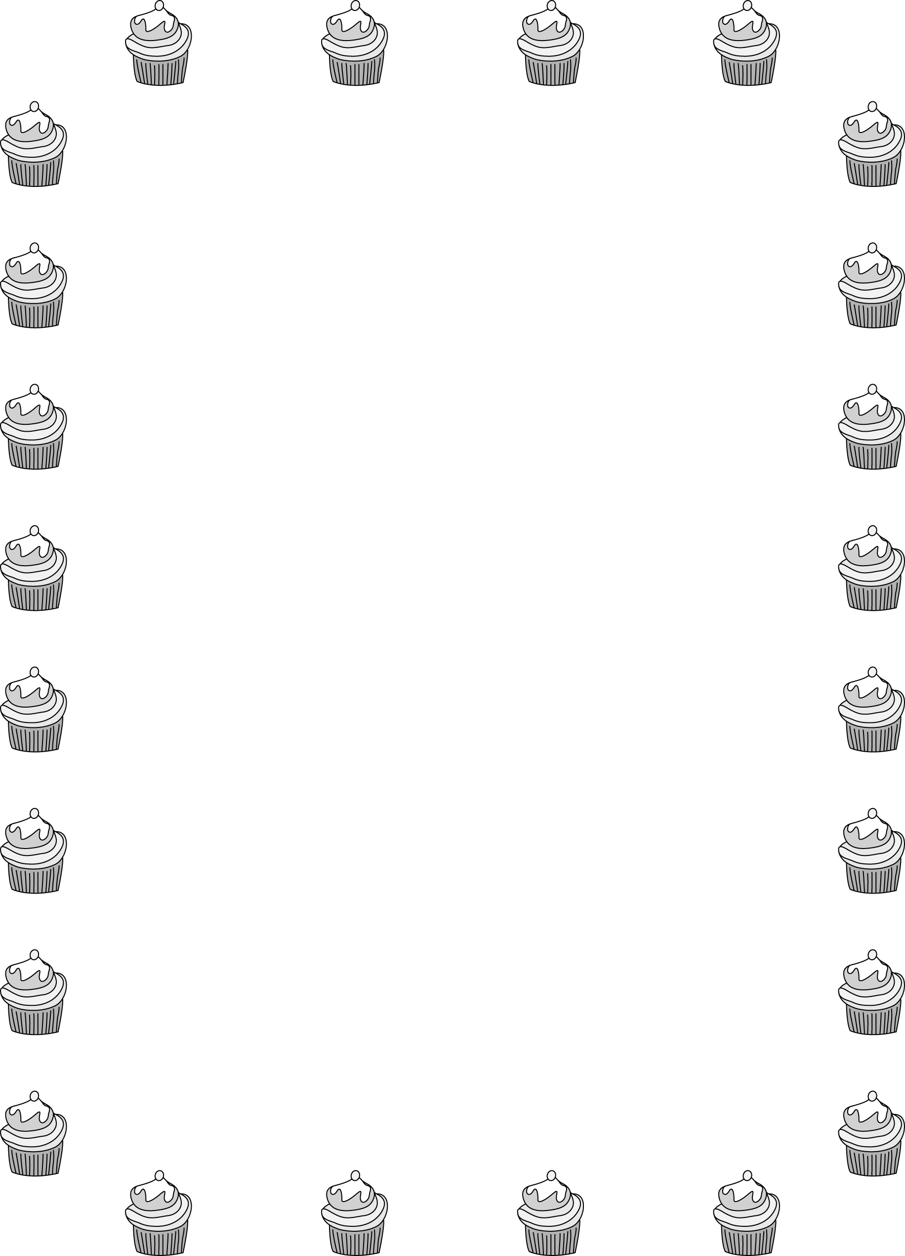

Résous le problème Fiche reproductible 12–1
Nom : _____________________________

Il y a 24 petits gâteaux.
Combien de petits gâteaux chaque client aura-t-il...

S'il y a 2 clients ? | S'il y a 3 clients ?
S'il y a 4 clients ? | S'il y a 6 clients ?

Résous le problème Fiche reproductible 12–2

– – – – – – – – – – – – – – – – – – – – – – – – – – – – – – – – – – – – – – – – – –

Il y a 24 muffins.
Montre deux façons différentes de les placer en rangées égales.
Tu peux utiliser du papier quadrillé.

– – – – – – – – – – – – – – – – – – – – – – – – – – – – – – – – – – – – – – – – – –

Il y a 30 muffins.
Montre deux façons différentes de les placer en rangées égales.
Tu peux utiliser du papier quadrillé.

– – – – – – – – – – – – – – – – – – – – – – – – – – – – – – – – – – – – – – – – – –

Il y a 20 muffins.
Montre deux façons différentes de les placer en rangées égales.
Tu peux utiliser du papier quadrillé.

– – – – – – – – – – – – – – – – – – – – – – – – – – – – – – – – – – – – – – – – – –

Il y a 36 muffins.
Montre deux façons différentes de les placer en rangées égales.
Tu peux utiliser du papier quadrillé.

Résous le problème Fiche reproductible 12–3

– – – – – – – – – – – – – – – – – – – – – – – – – – – – – – – – – – – – – – – – – –
Array a 4 rangées de 5 biscuits.

Cela fait ___________ biscuits.
Si quelqu'un achète 5 biscuits, combien en restera-t-il ? ________
– – – – – – – – – – – – – – – – – – – – – – – – – – – – – – – – – – – – – – – – – –
Array a 5 rangées de 4 pains.

Cela fait ___________ pains.
Si quelqu'un achète 4 pains, combien en restera-t-il ? ________
– – – – – – – – – – – – – – – – – – – – – – – – – – – – – – – – – – – – – – – – – –
Array a 5 rangées de 5 muffins.

Cela fait ___________ muffins.
Si quelqu'un achète 5 muffins, combien en restera-t-il ? ________

Résous le problème Fiche reproductible 12–4

– – – – – – – – – – – – – – – – – – – – – – – – – – – – – – – – – – – – – – – – – –
Array a 2 rangées de 5 biscuits.

Cela fait ___________ biscuits.
Si Array ajoute 2 rangées de plus, combien y aura-t-il de
biscuits ? ________
– – – – – – – – – – – – – – – – – – – – – – – – – – – – – – – – – – – – – – – – – –
Array a 5 rangées de 2 petits gâteaux.

Cela fait ___________ gâteaux.
Si Array ajoute 1 rangée de plus, combien de petits gâteaux
aura-t-il ? ________
– – – – – – – – – – – – – – – – – – – – – – – – – – – – – – – – – – – – – – – – – –
Array a 2 rangées de 6 muffins.

Cela fait ___________ muffins.
Si Array ajoute 1 rangée de plus, combien de muffins
aura-t-il ? ________

Résous le problème Fiche reproductible 12–5

– – – – – – – – – – – – – – – – – – – – – – – – – – – – – – – – – – – – – – – – – –

Dessine 4 rangées de 2 biscuits.

Écris une équation. _________________________________
– – – – – – – – – – – – – – – – – – – – – – – – – – – – – – – – – – – – – – – – – –

Dessine 3 rangées de 5 biscuits.

Écris une équation. _________________________________
– – – – – – – – – – – – – – – – – – – – – – – – – – – – – – – – – – – – – – – – – –

Dessine 5 rangées de 3 biscuits.

Écris une équation. _________________________________
– – – – – – – – – – – – – – – – – – – – – – – – – – – – – – – – – – – – – – – – – –

Dessine 2 rangées de 4 biscuits.

Écris une équation. _________________________________

